Министерство науки и высшего образования Российской Федерации Федеральное государственное бюджетное образовательное учреждение высшего образования
«Ульяновский государственный технический университет»
Кафедра «Вычислительная техника»
Дисциплина «Программирование робототехнических комплексов»

Лабораторная работа №3
«Управление мобильным роботом в ROS 2»
Вариант №2

Выполнил:
студент группы ВТАCбзу-41
Гуляев Д.А.
Проверил:
к.т.н., доцент, кафедра «ВТ»
Святов К.В.

Ульяновск
2026
Постановка задачи
Общее задание:
В среде ROS 2 (Robotic Operating System) необходимо разработать программу для робота и проверить ее работоспособность во встроенном эмуляторе Gazebo на примере робота TurtleBot3, обеспечивающую передвижение робота по фиксированной траектории. Траектория определяется вариантом (который выдается преподавателем). Выбор среды эмуляции и вид робота остаются на усмотрение студента.
Необходимо использовать мир, построенный в лабораторной работе №2.
При запуске программы должна появляться среда эмуляции с роботом, для которого должны быть предусмотрены средства манипуляции (движение вперед, назад, влево, вправо, разгон и торможение, запуск движения по траектории).
Программный код должен быть реализован с использованием автоматной модели (состояния: 1. ручное управление; 2. автоматическое движение; 3. движение вдоль стены).
При запуске команды «Запуск движения по траектории» робот начинает автоматическое движение по траектории, заданной вариантом.
Написать код на языке python, который позволит роботу двигаться вдоль одной (левой или правой) стены на фиксированном расстоянии от нее с использованием ПИД-регулятора. Движение должно происходить с объездом препятствий.
По итогу проезда робота необходимо вывести временной ряд с графиком изменения ошибки целевого расстояния до стены, а также управляющего воздействия (скорости), измеряемой во время тактов движения робота.
Вариант 2. Движение по эллипсовидной траектории (параметры a и b – величины полуосей).

Ход работы
- Описание запускаемых команд
ROS 2 Jazzy Jalisco, Ubuntu 24.04 LTS, Gazebo Harmonic 8.11.0, робот TurtleBot3 Waffle, PlotJuggler (для визуализации графиков ПИД-регулятора), пакет lab3_ellipse (собственная разработка).
Подготовка окружения (выполняется один раз в каждом новом терминале):
source /opt/ros/jazzy/setup.bash
cd ~/ros2_ws
source install/setup.bash
export TURTLEBOT3_MODEL=waffle
source /opt/ros/jazzy/setup.bash – загружает окружение ROS 2 Jazzy.
source install/setup.bash – подключает собственные пакеты (lab2_world, lab3_ellipse и др.).
export TURTLEBOT3_MODEL=waffle — указывает системе, какую модель робота использовать (Waffle).
Вся работа выполняется в трёх терминалах одновременно.
1 терминал. Запуск собственного мира из лабораторной работы №2 командой ros2 launch lab2_world lab2_world.launch.py. После запуска в Gazebo появляется мир из ЛР№2 (квартира 12×12 метров с 4 комнатами и мебелью). Робот спавнится в гостиной.
2 терминал. Запуск основной программы управления командой ros2 run lab3_ellipse robot \ --ros-args -p a:=0.6 -p b:=0.35 -p speed:=0.5 -p wall_dist:=0.
a:=0.6 большая полуось эллипса (метры);
b:=0.35 малая полуось эллипса (метры);
speed:=0.5 максимальная линейная скорость робота (м/с);
wall_dist:=0.5 желаемое расстояние до стены при движении в режиме ПИД (метры).
Как работает программа:
После запуска нода robot_controller создаёт автоматную модель с тремя состояниями. В отдельном потоке запускается обработчик нажатий клавиш. Главный цикл управления работает с частотой 20 Гц (каждые 0.05 секунды) и в зависимости от текущего состояния (MANUAL, ELLIPSE или WALL) вызывает соответствующий модуль (ellipse_motion.py или wall_follower.py).
При нажатии клавиши 2 активируется модуль ellipse_motion.py, который генерирует точки эллипса относительно текущего положения робота и управляет движением по алгоритму Pure Pursuit.
При нажатии клавиши 3 активируется модуль wall_follower.py, который реализует вложенный конечный автомат (DRIVE → TURN → ALIGN → FOLLOW) и ПИД-регулятор для движения вдоль левой стены с объездом препятствий.
3 терминал. Визуализация графиков ПИД-регулятора командой ros2 run plotjuggler plotjuggler.
В PlotJuggler необходимо:
Нажать кнопку Start → выбрать ROS2 Topic Subscriber;
Отметить топики /wall_error и /wall_speed;
Перетащить поле data из каждого топика на область графика.
Графики показывают в реальном времени, как меняется ошибка расстояния до стены и какое управляющее воздействие (угловая скорость) выдаёт ПИД-регулятор.

- Тестирование
После выполнения команды ros2 launch lab2_world lab2_world.launch.py в симуляторе Gazebo Harmonic загрузился мир размером 12×12 метров, созданный в лабораторной работе №2.
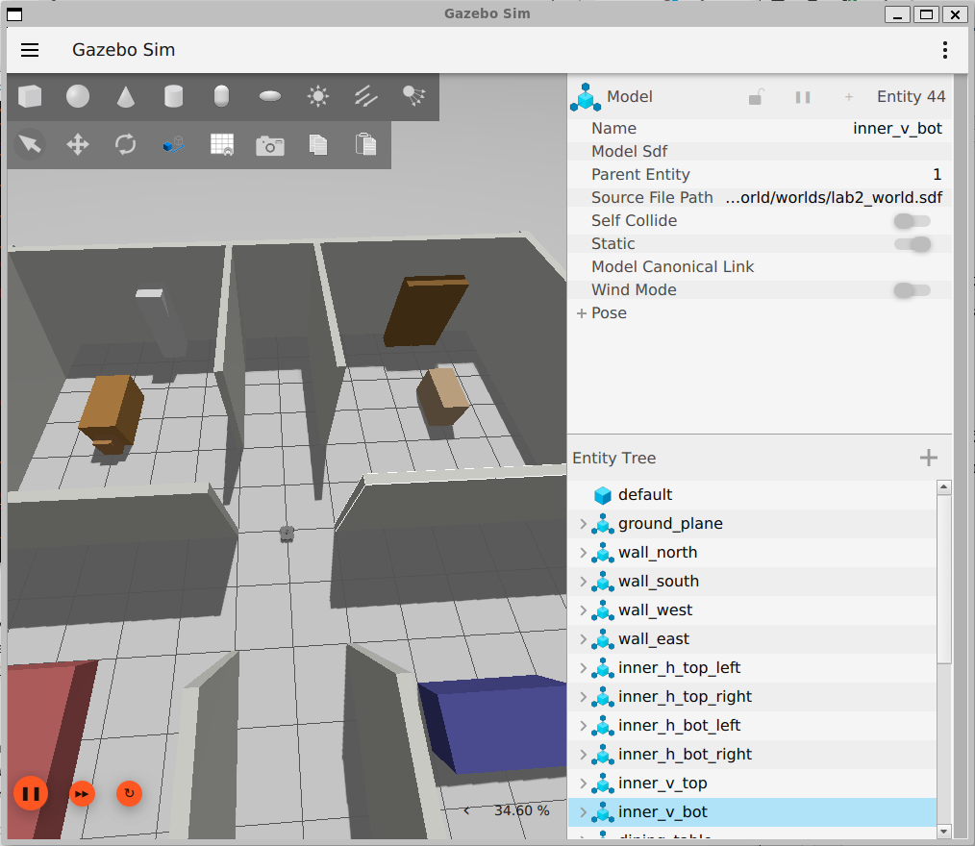
Рис 1. Gazebo Sim общий вид мира и робот TurtleBot3 Waffle
Видно четыре комнаты (Гостиная, Кабинет, Кухня, Спальня), центральный коридор, 10 объектов интерьера (диван, кровать, столы, холодильник, книжный шкаф и др.), а также дверные проёмы шириной 1.2 метра.
Далее была запущена основная программа лабораторной работы №3. При нажатии клавиши 2 робот начал движение по эллипсовидной траектории. При нажатии клавиши 3 перешёл в режим движения вдоль стены с ПИД-регулятором.
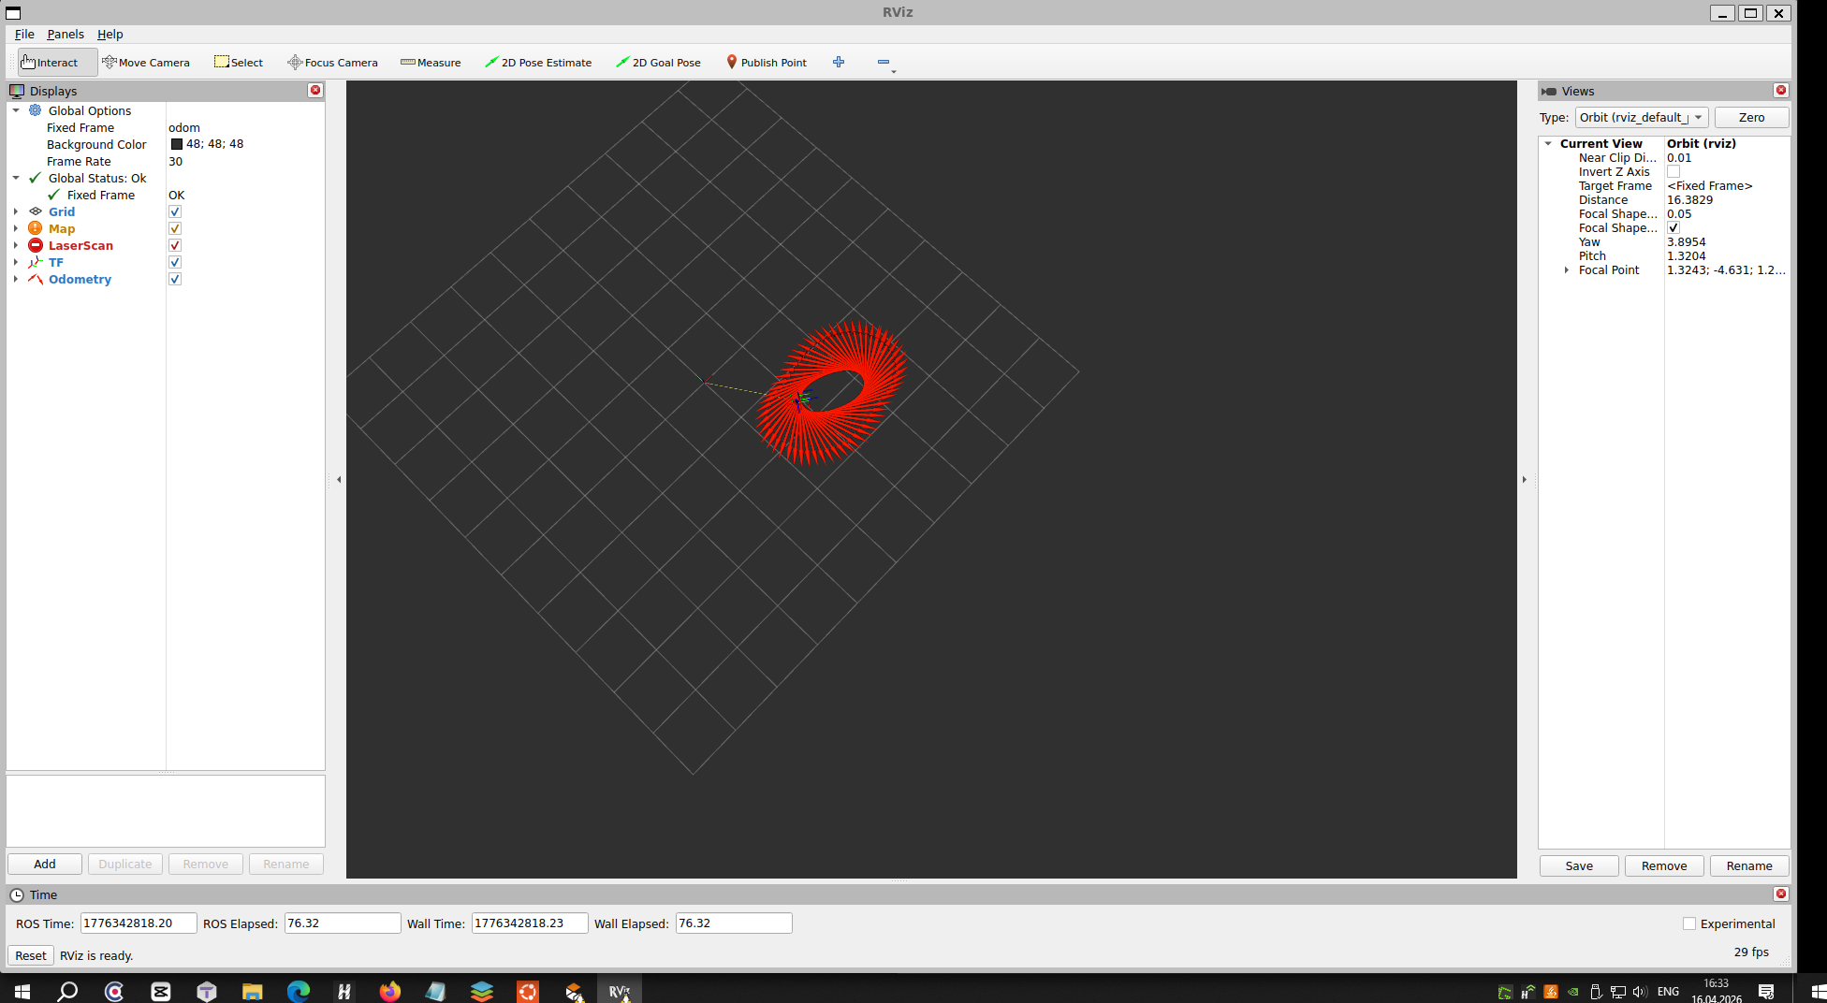
Рисунок 2. RViz визуализация траектории движения робота по эллипсу
В RViz2 установлен Fixed Frame = odom. Добавлена отображаемая тема /odom (Odometry). Красная линия чётко показывает эллипсовидную траекторию с полуосями a=0.6 м и b=0.35 м. Также отображаются оси TF (base_link, odom). Видно, что робот успешно совершает полный оборот и возвращается к начальной точке.
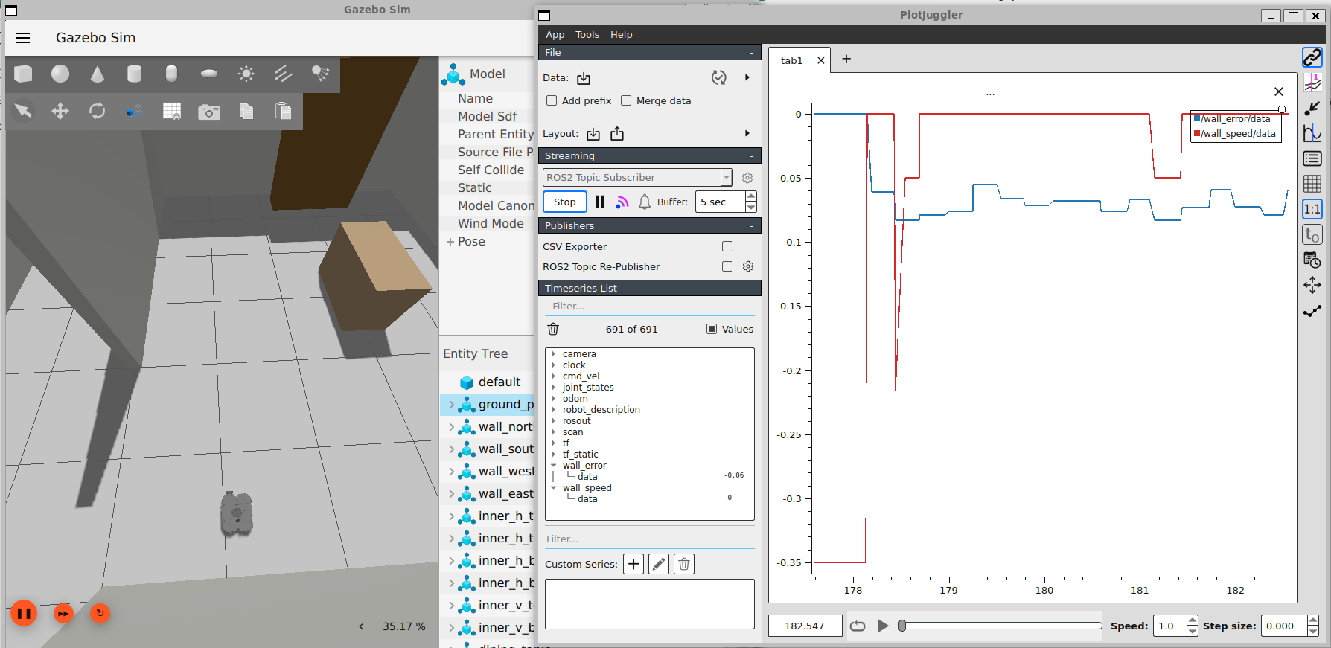
Рисунок 3. PlotJuggler графики работы ПИД-регулятора при движении вдоль стены
Все блоки работают согласованно через ROS 2 топики и сообщения.
Разработанная система состоит из пакета lab3_ellipse и включает следующие основные функциональные блоки:
robot_controller.py – главный узел и ядро системы. Реализует автоматную модель (конечный автомат) с тремя состояниями: MANUAL (ручное управление), ELLIPSE (движение по эллипсу) и WALL (движение вдоль стены). Нода подписывается на топики /odom и /scan, обрабатывает нажатия клавиш в отдельном потоке и с частотой 20 Гц вызывает нужный модуль. Также отвечает за публикацию команд скорости в топик /cmd_vel (тип TwistStamped – обязательный для ROS 2 Jazzy).
ellipse_motion.py – функциональный блок движения по эллипсовидной траектории. При активации режима (клавиша 2) рассчитывает центр эллипса относительно текущей позиции робота, генерирует 800 точек по параметрическим уравнениям эллипса и реализует алгоритм Pure Pursuit (преследование опорной точки на траектории). Робот движется по эллипсу бесконечно до переключения режима.
wall_follower.py – блок движения вдоль левой стены. Содержит вложенный конечный автомат с состояниями DRIVE (поиск стены), TURN (поворот на 90°), ALIGN (выравнивание параллельно стене) и FOLLOW (следование вдоль стены). В состоянии FOLLOW работает ПИД-регулятор. Ошибка рассчитывается как error = left_distance - target_distance. Управляющее воздействие (угловая скорость) вычисляется по формуле ω = Kp * error + Kd * (d_error/dt). Также реализована логика обнаружения и объезда препятствий (диван, столы). Данные об ошибке и управляющем воздействии публикуются в топики /wall_error и /wall_speed.
ros_gz_bridge – системный мост между Gazebo Harmonic и ROS 2. Преобразует данные лидара, одометрии, IMU и TF из симулятора в ROS-топики, а также преобразует команды /cmd_vel из формата Twist в TwistStamped с обязательной временной меткой.
PlotJuggler – инструмент визуализации графиков в реальном времени. Используется для отображения временного ряда ошибки расстояния до стены и управляющего воздействия ПИД-регулятора.

Выводы
В ходе выполнения лабораторной работы была разработана программа, полностью соответствующая требованиям задания. Удалось реализовать автоматную модель с тремя состояниями, движение по эллипсу, ручное управление с разгоном/торможением, а также движение вдоль стены с ПИД-регулятором и объездом препятствий.
Трудности:
- Переход на TwistStamped в ROS 2 Jazzy.
- Настройка ПИД-регулятора и автомата движения вдоль стены (робот долго качался и "залипал").
- Правильное выравнивание робота параллельно стене перед началом следования.
Польза от технологий:
ROS 2 позволяет создавать модульные и расширяемые системы. Автоматная модель делает поведение робота предсказуемым. ПИД-регулятор – стандартный и надёжный способ управления. Gazebo и PlotJuggler сильно упрощают отладку.

Приложение 1. Листинг файла setup.py
from setuptools import setup, find_packages

package_name = 'lab3_ellipse'

setup(
name=package_name,
version='0.0.1',
packages=find_packages(exclude=['test']),
data_files=[
('share/ament_index/resource_index/packages',
['resource/' + package_name]),
('share/' + package_name, ['package.xml']),
],
install_requires=['setuptools'],
zip_safe=True,
maintainer='dima',
maintainer_email='dima@todo.todo',
description='Lab 3 - ellipse trajectory + wall follower',
license='MIT',
tests_require=['pytest'],
entry_points={
'console_scripts': [
'robot = lab3_ellipse.robot_controller:main',
],
},
)

Приложение 2. Листинг файла package.xml
<?xml version="1.0"?>
<?xml-model href="http://download.ros.org/schema/package_format3.xsd"
schematypesurl="http://www.ros.org/wikis/catkin/package.xml"?>
<package format="3">
<name>lab3_ellipse</name>
<version>0.0.1</version>
<description>Lab 3 ellipse trajectory and wall follower</description>
<maintainer email="dima@todo.todo">dima</maintainer>
<license>MIT</license>

<exec_depend>rclpy</exec_depend>
<exec_depend>geometry_msgs</exec_depend>
<exec_depend>nav_msgs</exec_depend>
<exec_depend>sensor_msgs</exec_depend>
<exec_depend>std_msgs</exec_depend>

<test_depend>ament_copyright</test_depend>
<test_depend>ament_flake8</test_depend>
<test_depend>ament_pep257</test_depend>
<test_depend>pytest</test_depend>

<export>
<build_type>ament_python</build_type>
</export>
</package>

Приложение 3. Листинг файла robot_controller.py
#!/usr/bin/env python3
"""
Главный файл — автоматная модель управления роботом.
Состояния:
1. MANUAL — ручное управление (W/A/S/D)
2. ELLIPSE — автоматическое движение по эллипсу
3. WALL — движение вдоль стены (PID)

Клавиши:
W/A/S/D — движение вручную
Q/E — поворот влево/вправо
1 — режим MANUAL
2 — режим ELLIPSE (начать эллипс с текущей позиции)
3 — режим WALL (движение вдоль стены)
Space — стоп
Ctrl+C — выход
"""

import rclpy
from rclpy.node import Node
from geometry_msgs.msg import TwistStamped
from nav_msgs.msg import Odometry
from sensor_msgs.msg import LaserScan
import math
import sys
import tty
import termios
import threading

from lab3_ellipse.ellipse_motion import EllipseMotion
from lab3_ellipse.wall_follower import WallFollower

STATE_MANUAL = 1
STATE_ELLIPSE = 2
STATE_WALL = 3

STATE_NAMES = {
STATE_MANUAL: 'РУЧНОЕ УПРАВЛЕНИЕ',
STATE_ELLIPSE: 'ДВИЖЕНИЕ ПО ЭЛЛИПСУ',
STATE_WALL: 'ДВИЖЕНИЕ ВДОЛЬ СТЕНЫ',
}

def get_key(settings):
tty.setraw(sys.stdin.fileno())
key = sys.stdin.read(1)
termios.tcsetattr(sys.stdin, termios.TCSADRAIN, settings)
return key

class RobotController(Node):

def __init__(self):
super().__init__('robot_controller')

self.declare_parameter('a', 1.0)
self.declare_parameter('b', 0.5)
self.declare_parameter('speed', 0.30)
self.declare_parameter('wall_dist', 0.5)

self.a = self.get_parameter('a').value
self.b = self.get_parameter('b').value
self.speed = self.get_parameter('speed').value
self.wall_dist = self.get_parameter('wall_dist').value

self.state = STATE_MANUAL

self.cur_x = 0.0
self.cur_y = 0.0
self.cur_yaw = 0.0

self.scan_data = None

self.ellipse = EllipseMotion(self.a, self.b, self.speed)
self.wall = WallFollower(self.wall_dist, self.speed)
self.wall.set_node(self)

self.pub = self.create_publisher(TwistStamped, '/cmd_vel', 10)

self.create_subscription(Odometry, '/odom', self.odom_callback, 10)
self.create_subscription(LaserScan, '/scan', self.scan_callback, 10)

self.timer = self.create_timer(0.05, self.control_loop)

self.manual_v = 0.0
self.manual_omega = 0.0

self.print_help()

self.settings = termios.tcgetattr(sys.stdin)
self.key_thread = threading.Thread(target=self.key_loop, daemon=True)
self.key_thread.start()

def odom_callback(self, msg):
self.cur_x = msg.pose.pose.position.x
self.cur_y = msg.pose.pose.position.y
q = msg.pose.pose.orientation
siny = 2.0 * (q.w * q.z + q.x * q.y)
cosy = 1.0 - 2.0 * (q.y * q.y + q.z * q.z)
self.cur_yaw = math.atan2(siny, cosy)

def scan_callback(self, msg):
self.scan_data = msg

def control_loop(self):
v = 0.0
omega = 0.0

if self.state == STATE_MANUAL:
v = self.manual_v
omega = self.manual_omega

elif self.state == STATE_ELLIPSE:
v, omega, done = self.ellipse.compute(
self.cur_x, self.cur_y, self.cur_yaw)
if done:
self.state = STATE_MANUAL
v = 0.0
omega = 0.0

elif self.state == STATE_WALL:
if self.scan_data is not None:
v, omega = self.wall.compute(self.scan_data)
else:
v = 0.0
omega = 0.0

self.publish_cmd(v, omega)

def publish_cmd(self, v, omega):
msg = TwistStamped()
msg.header.stamp = self.get_clock().now().to_msg()
msg.header.frame_id = 'base_link'
msg.twist.linear.x = float(v)
msg.twist.angular.z = float(omega)
self.pub.publish(msg)

def stop(self):
self.publish_cmd(0.0, 0.0)

def key_loop(self):
self.get_logger().info('Поток клавиатуры запущен.')
while rclpy.ok():
key = get_key(self.settings)

if key == '1':
self.state = STATE_MANUAL
self.manual_v = 0.0
self.manual_omega = 0.0
self.stop()
self.get_logger().info(f'Режим: {STATE_NAMES[self.state]}')

elif key == '2':
self.ellipse.start(self.cur_x, self.cur_y, self.cur_yaw)
self.state = STATE_ELLIPSE
self.get_logger().info(
f'Режим: {STATE_NAMES[self.state]} | '
f'Старт: ({self.cur_x:.2f}, {self.cur_y:.2f}) '
f'yaw={math.degrees(self.cur_yaw):.1f}°')

elif key == '3':
self.wall.reset()
self.state = STATE_WALL
self.get_logger().info(f'Режим: {STATE_NAMES[self.state]}')

elif key == 'w':
self.manual_v = min(self.manual_v + 0.05, self.speed)
elif key == 's':
self.manual_v = max(self.manual_v - 0.05, -self.speed)
elif key == 'a':
self.manual_omega = min(self.manual_omega + 0.1, 1.5)
elif key == 'd':
self.manual_omega = max(self.manual_omega - 0.1, -1.5)
elif key == 'q':
self.manual_omega = min(self.manual_omega + 0.2, 1.5)
elif key == 'e':
self.manual_omega = max(self.manual_omega - 0.2, -1.5)
elif key == ' ':
self.manual_v = 0.0
self.manual_omega = 0.0
self.stop()
self.get_logger().info('СТОП')

elif key == '\x03':
self.stop()
rclpy.shutdown()
break

def print_help(self):
msg = """
╔══════════════════════════════════════════════╗
║ УПРАВЛЕНИЕ РОБОТОМ TurtleBot3 ║
╠══════════════════════════════════════════════╣
║ W / S — вперёд / назад ║
║ A / D — поворот влево / вправо ║
║ Q / E — резкий поворот влево / вправо ║
║ SPACE — стоп ║
║─────────────────────────────────────────────║
║ 1 — РУЧНОЕ УПРАВЛЕНИЕ ║
║ 2 — ДВИЖЕНИЕ ПО ЭЛЛИПСУ ║
║ 3 — ДВИЖЕНИЕ ВДОЛЬ СТЕНЫ (PID) ║
║─────────────────────────────────────────────║
║ Ctrl+C — выход ║
╚══════════════════════════════════════════════╝
"""
print(msg)

def main(args=None):
rclpy.init(args=args)
node = RobotController()
try:
rclpy.spin(node)
except KeyboardInterrupt:
pass
node.stop()
node.destroy_node()
rclpy.shutdown()

if __name__ == '__main__':
main()

Приложение 4. Листинг файла ellipse_motion.py
#!/usr/bin/env python3
import math

class EllipseMotion:
def __init__(self, a, b, speed):
self.a = a
self.b = b
self.speed = speed
self.wp = []
self.i = 0

def start(self, x, y, yaw):
self.wp = []
self.i = 0
c = math.cos(yaw)
s = math.sin(yaw)

cx = x + self.a * c
cy = y + self.a * s

N = 400
for k in range(N):
t = math.pi + 2 * math.pi * k / N
lx = self.a * math.cos(t)
ly = self.b * math.sin(t)
gx = cx + lx * c - ly * s
gy = cy + lx * s + ly * c
self.wp.append((gx, gy))

def compute(self, cur_x, cur_y, cur_yaw):
if not self.wp:
return 0.0, 0.0, False

look = 0.18

for _ in range(150):
tx, ty = self.wp[self.i]
if math.hypot(tx - cur_x, ty - cur_y) > look:
break
self.i = (self.i + 1) % len(self.wp)

ang = math.atan2(ty - cur_y, tx - cur_x)
err = math.atan2(math.sin(ang - cur_yaw), math.cos(ang - cur_yaw))

v = self.speed
w = 2.8 * err
w = max(-2.0, min(2.0, w))

if abs(err) > 1.4:
v = 0.05

return v, w, False

Приложение 5. Листинг файла wall_follower.py
#!/usr/bin/env python3
import math
from std_msgs.msg import Float32
from sensor_msgs.msg import LaserScan

class WallFollower:

def __init__(self, target_dist: float, max_speed: float):
self.target_dist = target_dist
self.max_speed = max_speed
self.kp = 0.8
self.kd = 0.1
self.prev_error = 0.0
self.dt = 0.05
self._node = None
self.pub_error = None
self.pub_speed = None
self.errors = []
self.omegas = []

self.state = "DRIVE"
self.turn_start_yaw = None
self.current_yaw = 0.0

def set_node(self, node):
self._node = node
self.pub_error = node.create_publisher(Float32, '/wall_error', 10)
self.pub_speed = node.create_publisher(Float32, '/wall_speed', 10)
from nav_msgs.msg import Odometry
node.create_subscription(Odometry, '/odom', self._odom_cb, 10)

def _odom_cb(self, msg):
q = msg.pose.pose.orientation
siny = 2.0 * (q.w * q.z + q.x * q.y)
cosy = 1.0 - 2.0 * (q.y * q.y + q.z * q.z)
self.current_yaw = math.atan2(siny, cosy)

def reset(self):
self.state = "DRIVE"
self.turn_start_yaw = None
self.prev_error = 0.0
self.errors = []
self.omegas = []

def get_dist(self, scan, angle_deg):
angle_rad = math.radians(angle_deg)
idx = int((angle_rad - scan.angle_min) / scan.angle_increment)
idx = max(0, min(idx, len(scan.ranges) - 1))
r = scan.ranges[idx]
if math.isfinite(r) and scan.range_min < r < scan.range_max:
return r
return 5.0

def get_min(self, scan, start_deg, end_deg):
vals = [self.get_dist(scan, a) for a in range(int(start_deg), int(end_deg) + 1, 3)]
return min(vals) if vals else 5.0

def compute(self, scan: LaserScan):
front = self.get_min(scan, -25, 25)
left_front = self.get_dist(scan, 45)
left_90 = self.get_dist(scan, 90)
left_back = self.get_dist(scan, 135)

v = 0.0
omega = 0.0
error = 0.0

if self.state == "DRIVE":
if front < 0.6:
self.state = "TURN"
self.turn_start_yaw = self.current_yaw
v = 0.0
omega = 0.0
else:
v = self.max_speed
omega = 0.0

elif self.state == "TURN":
if self.turn_start_yaw is None:
self.turn_start_yaw = self.current_yaw

delta = self.turn_start_yaw - self.current_yaw
delta = math.atan2(math.sin(delta), math.cos(delta))
turned = math.degrees(abs(delta))

if turned >= 88:
self.state = "ALIGN"
v = 0.0
omega = 0.0
else:
v = 0.0
omega = -1.0

elif self.state == "ALIGN":
diff = left_front - left_back

if not math.isfinite(left_90) or left_90 > 2.0:
self.state = "FOLLOW"
elif abs(diff) < 0.04:
self.state = "FOLLOW"
self.prev_error = 0.0
elif diff > 0:
v = 0.0
omega = 0.4
else:
v = 0.0
omega = -0.4

elif self.state == "FOLLOW":
if front < 0.55:
self.state = "TURN"
self.turn_start_yaw = self.current_yaw
v = 0.0
omega = -1.0
elif not math.isfinite(left_90) or left_90 > 2.0:
self.state = "ALIGN"
else:
error = left_90 - self.target_dist
deriv = (error - self.prev_error) / self.dt
self.prev_error = error

omega = self.kp * error + self.kd * deriv
omega = max(-1.5, min(1.5, omega))
v = self.max_speed

self.errors.append(error)
self.omegas.append(omega)

if self.pub_error:
msg = Float32()
msg.data = float(error)
self.pub_error.publish(msg)
if self.pub_speed:
msg = Float32()
msg.data = float(omega)
self.pub_speed.publish(msg)

return v, omega

def log(self, msg):
if self._node:
self._node.get_logger().info(msg, throttle_duration_sec=0.5)

